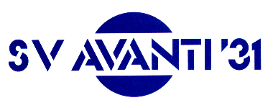



SV Avanti '31 organiseert in samenwerking met Bakkerij van Doorn
een geweldige Worstenbroodactie!
Wij zetten even de spelregels op een rij:
- Iedere zak bevat 5 verrukkelijke worstenbroodjes van Bakker van Doorn en kost € 5,-
- De bestelde zakken moeten vooraf betaald worden!
- Een gedeelte van de opbrengst gaat naar SV Avanti '31
- De actie loopt van zaterdag 28 november t/m zaterdag 12 december
- De ingevulde lijst (vergeet je naam en elftal niet!) en het geld uiterlijk 12 december bij de leiding inleveren
- De worstenbroodjes worden vanaf 19 december door de verkoper bij u thuis afgeleverd

Veel succes allemaal !!!!!



